Рекомендуем прочитать:

Песков, В.М.Война и люди [Текст] / Василий Песков. - Москва : ТЕРРА-Книжный клуб, 2005. - 303, [1] с. - (К 60-летию Победы) (Великая Отечественная). - ISBN 5-275-01277-2 : Б. ц.
Песков, В. Русский след : Охотоморье, Камчатка, Командорские острова, Аляска, Алеутские острова : [сб. очерков] / В. Песков, М. Жилин ; [худож. А. Катин]. — Москва : РИО ПФ "Красный пролетарий", 1994. — 256 с. : ил.
«Природный журналист» (беседа с писателем Михаилом Федоровым о жизни и творчестве Василия Пескова), газета «Берег», 19 сентября 2013 г., Воронеж.
Василий Михайлович Песков.-URL : https://fishki.net/1882764-vasilij-mihajlovich-peskov.html © Fishki.net /(дата обращения : 14.02.2020) .– Текст : электронный
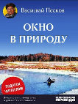

Центральная городская библиотека

353290 г. Горячий Ключ,
ул. Ленина, 203/1

е-mail:
biblioteka.gorkluch@gmail.com
www.librarygk.ru

Часы работы
10.00-18.00
Без перерыва
Выходной — понедельник

Последний день месяца — санитарный

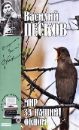

МБУК «ЦБС»
Центральная городская библиотека
Отдел методической работы

(14.03.1930- 12.08.2013)

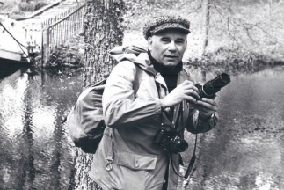

(К 90-летию со дня рождения )

Горячий Ключ
2020

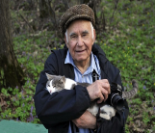
Васи́лий Миха́йлович Песко́в — советский писатель, журналист, фотокорреспондент, тележурналист, телеведущий программы «В мире животных» (1975—1990), путешественник. Лауреат Ленинской премии (1964) и премии Правительства Российской Федерации 2013 года в области средств массовой информации (посмертно).
Родился 14 марта 1930 года в селе Орлово Рождественско -Хавского (ныне — Новоусманского) района Центрально-Чернозёмной (ныне — Воронежской) области в семье машиниста и крестьянки. После окончания школы и воронежской школы киномехаников (теперь— Воронежский промышленно-гуманитарный колледж) работал пионервожатым, шофёром, киномехаником.
В юности увлёкся фотографированием природы. В 26 лет Песков стал писать очерки для «Комсомольской правды», его очерки отличались большой любовью к природе и окружающему миру в целом.
Сборник очерков под названием «Странствия» получает широкую известность в 1991 году. В этом сборнике автор дает четкую картину Восточной Африки, Венгрии, Швейцарских гор Альпы, а также описание их рек и озер. Василий Песков являлся ведущим регулярных рубрик газеты «Комсомольская правда» – «Таёжный тупик» и «Окно в природу». Очерки, написанные им, легли в основу книг с одноименным названием. «Таежный тупик» - документальная повесть о семье староверов Лыковых.
С 1975 по 1990 год В.Песков вёл телевизионную передачу «В мире животных» вместе с Николаем Дроздовым. Произведения Василия Пескова удостоены многих наград, в том числе, Ленинской премии. Помимо практически всех самых интересных и живописных мест на территории бывшего СССР, Василий Михайлович Песков выезжал из родного Воронежа в США, где был несколько раз, в Африку, посещал описанную им Антарктиду. Довелось увидеть писателю и ряд европейских стран – Венгрию, Норвегию, Швейцарию. Круг знакомств Василия Пескова чрезвычайно широк. От американского президента — до семьи старообрядцев Лыковых из тайги, Юрий Гагарин. Георгий Жуков. Константин Симонов и множество других.
Скончался В.М.Песков 12 августа 2013 года в Москве в возрасте 83-х лет. По завещанию Василия Михайловича его тело кремировали, а прах был развеян над полем в Воронежской области в селе Орлово, на его родине 20 сентября, на 40-й день смерти Василия Пескова. Поле, над которым был развеян прах, находится на опушке леса, рядом с камнем, который ещё при жизни Василий Михайлович привёз из Мордовии. На этом камне написаны слова Василия Пескова «Главная ценность в жизни — сама жизнь».
